Reference: faradars.org
جلسه 5
دستور if در پایتون چیست و چگونه استفاده می‌شود؟
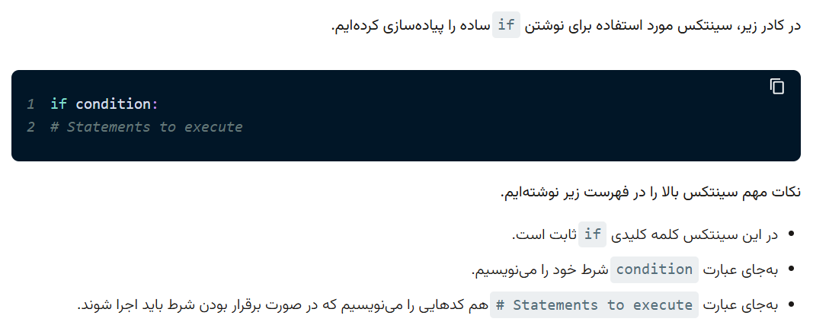
در کدهای پایتون از دستور «if» برای تصمیم‌گیری استفاده می‌شود. با کمک عبارت if می‌توانیم یک یا چند خط کد مشخص را به صورت شرطی اجرا کنیم. یعنی اینکه شرطی را می‌نویسیم. اگر این شرط‌ برقرار بود، آن کدها اجرا می‌شوند. در غیر این صورت، برنامه از روی آن بخش عبور می‌کند. یعنی آن کدها را نادیده می‌گیرد.

نکته:‌ لازم به اشاره است که باید قائده مربوط به «دندانه‌گذاری» (indentation) را در پایتون رعایت کنیم. یعنی بدنه‌ی شرط باید با فاصله‌ی مناسب، کمی جلوتر از کلمه‌ی کلیدی if - به سمت راست - نوشته شود.

مثال اول بررسی بزرگ‌تر کوچک‌تر بودن اعداد
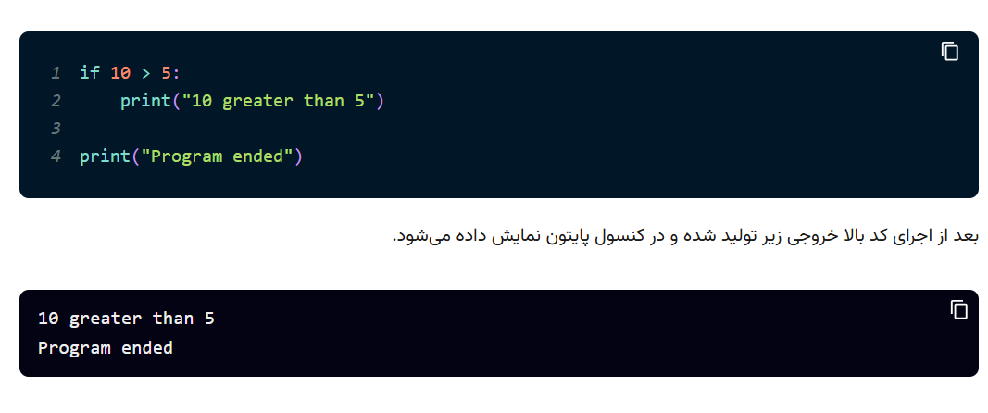
در این مثال می‌خواهیم عدد 10 را با 5 مقایسه کنیم. اگر عدد 10 بزرگ‌تر بود پیغام تایید آن را بر روی صفحه‌نمایش نشان می‌دهیم. در غیر این صورت، برنامه بدون نشان دادن عکس‌العمل خاصی به پایان می‌رسد.
مثال دوم مقایسه دو متغیر
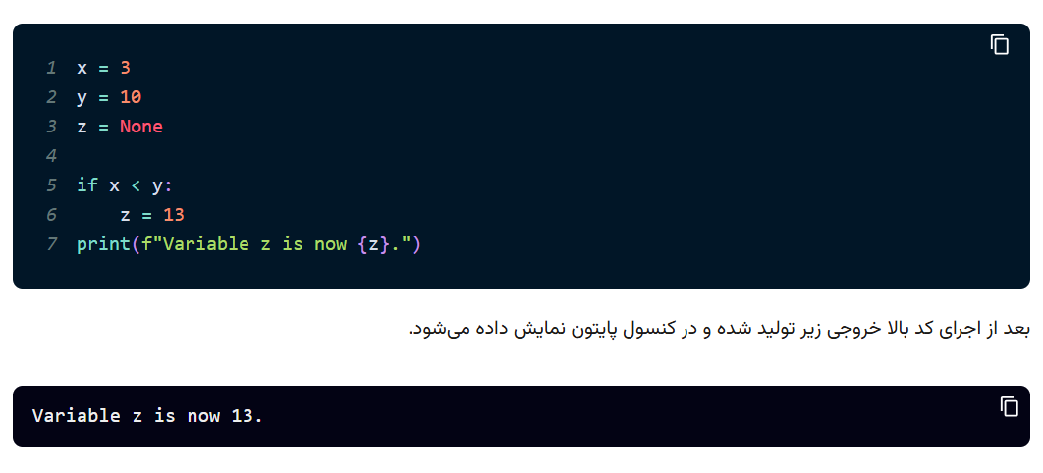
در این مثال برای دستور if در پایتون، می‌خواهیم مقدار درون دو متغیر مختلف را با کمک عبارت شرطی مقایسه کنیم. ابتدا دو متغیر‌ x و y را مقداردهی می‌کنیم. در مسائل واقعی معمولا این مقادیر توسط کاربر یا از خارج از محیط برنامه گرفته می‌‌شوند. سپس این متغیر‌ها را با هم مقایسه می‌کنیم. در صورت بزرگ‌تر بودن x از y، کد دیگری اجرا می‌شود. در این مثال اگر x از y بزرگ‌تر باشد، متغیر z را مقداردهی می‌کنیم.
مثال سوم ساختار if بدون عبارت شرطی
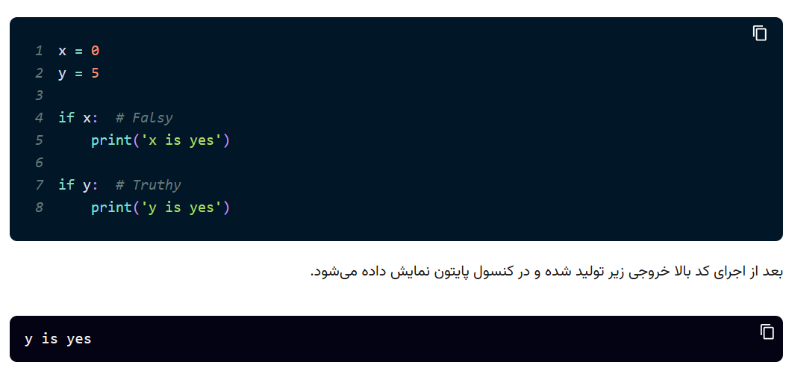
برای نوشتن شرط‌های دستور if از عملگر‌های مقایسه‌ای استفاده می‌کنیم. نتیجه این شرط همیشه مقدار بولین است. یعنی یا True یا False است. در زبان پایتون تمام مقادیر معتبر به غیر از 0 و False و None معادل True هستند. بنابراین می‌توانیم شرط‌ها را بدون استفاده از عملگر‌های مقایسه‌ای و به شکل زیر هم بنویسیم.

ساختار if...else
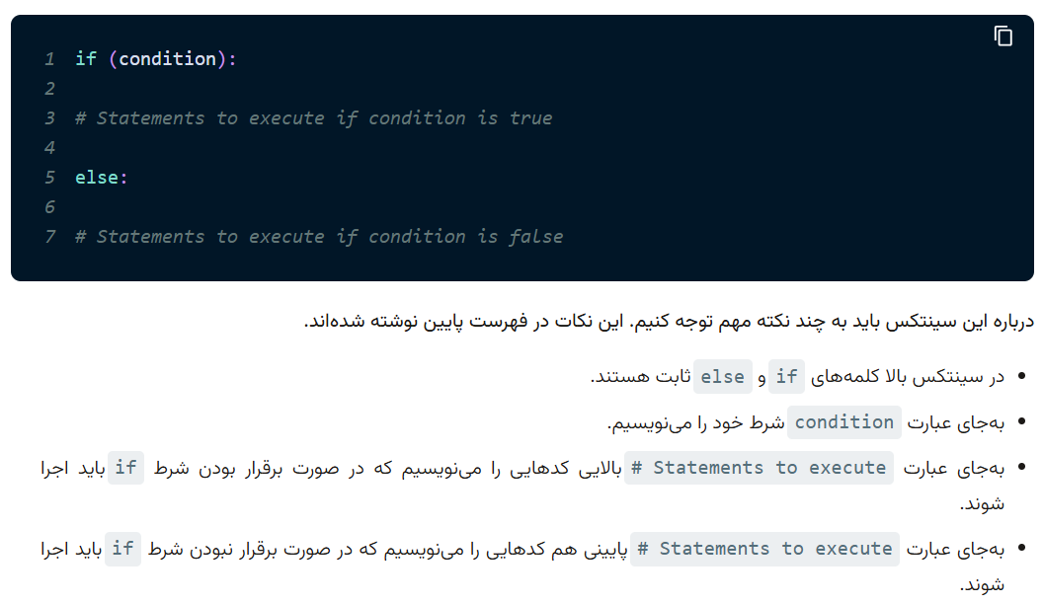
بلوک دیگری به نام else هم می‌توانیم به عبارت شرطی if اضافه کنیم. در ساختار قبلی اگر شرط if برقرار نبود برنامه، آن بخش را نادیده می‌گرفت. سپس به کار خود ادامه می‌داد. اما با وجود بلوک else، اگر شرط if برقرار نباشد، مفسر پایتون دستورات درون بلوک else را اجرا می‌کند.
مثال چهارم بررسی مقدار متغیر x
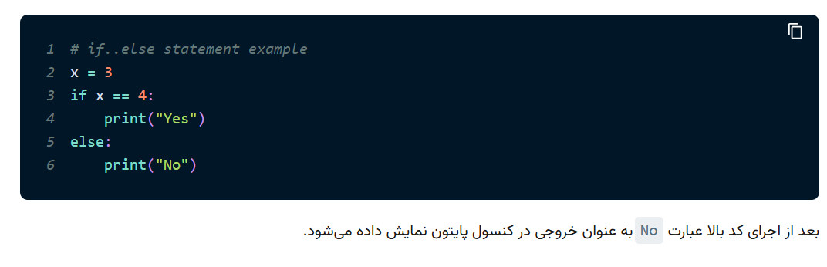
در این مثال، مقداری به متغیر x اختصاص داده شده است. برنامه با استفاده از ساختار if...else بررسی می‌کند که آیا این مقداربرابر با 4 است یا نه. اگر مقدار x برابر با 4 بود در خروجی عبارت Yes چاپ می‌شود. در غیر این صورت عبارت No چاپ خواهد شد.

دستور if چندشاخه با استفاده از بلوک elif
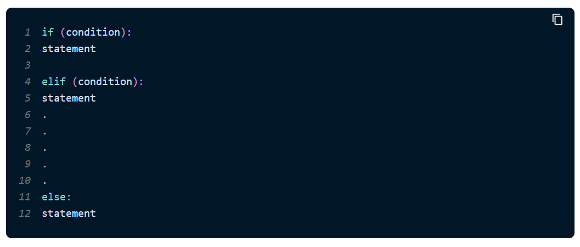
به دستور if چندشاخه با استفاده از دستور elif، عبارت if-elif هم گفته می‌شود. با استفاده از عبارت if-elif زنجیره if...else-های تو در تو کوتاه‌تر می‌شوند. در انتهای بلوک‌های elif هم می‌توانیم بلوک else قرار بدیم. این بلوک زمانی اجرا می‌شود که هیچ‌کدام از شرط‌های بالا برقرار نباشند.

- کلمه‌های کلیدی if و elif و else ثابت هستند.
- وجود بلوک else در این ساختار اختیاری است.
- هیچ محدودیتی در تعداد بلوک elif وجود ندارد.
- به‌جای پارامتر‌های condition شرط مورد نظر خود را می‌نویسیم.
- به‌جای عبارت‌های statement دستورات مورد نظر خود را می‌نویسیم. این دستورات زمانی اجر می‌شوند که شرط بلوک شرط بلوک برقرار باشد.
- به محض اینکه اولین شرط برقرار شد، دستورالعمل مربوط به بلوک آن شرط اجرا می‌شود. بقیه شرط‌های نوشته شده بعد از آن هرگز بررسی نمی‌شوند.

مثال هفتم چند شرط مختلف با ساختار if-elif-else
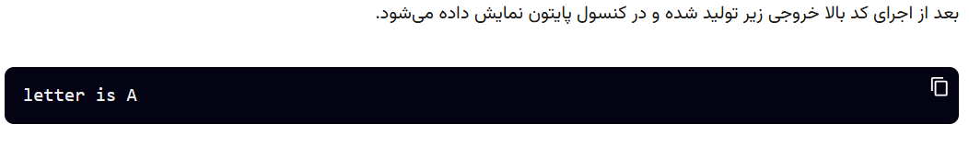
در این مثال برای ارزیابی مقدار ذخیره شده در متغیر letter از ساختار if-elif-else استفاده کرده‌ایم. در واقع می‌خواهیم مثال ششم را به شکل کوتاه‌تر و خواناتری بنویسیم. با توجه به اینکه کدام کاراکتر B یا C یا A در متغیر ذخیره شده، برنامه پیغام متناسبی را در خروجی چاپ می‌کند. در کد پایین، برنامه شرط‌های مختلفی را یک به یک بررسی می‌کند. سپس بر اساس مقدار متغیر، تصمیم می‌گیرد که چه عکس‌العملی از خود بروز دهد.
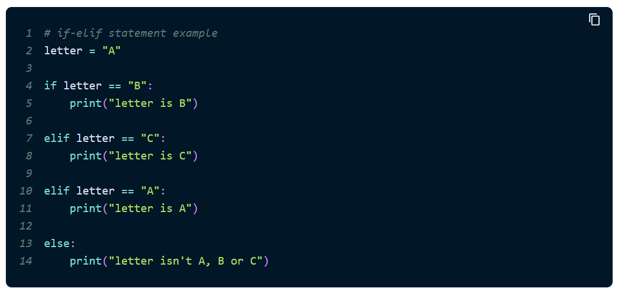

مثال هشتم مقایسه دو متغیر مختلف
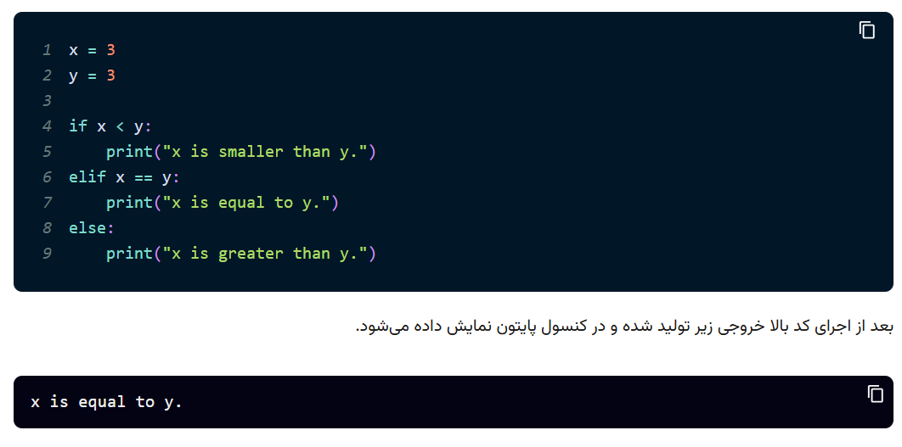
در این مثال، ابتدا دو مقدار مختلف به متغیر‌های x و y اختصاص داده‌ایم. سپس آن‌ها را با استفاده از ساختار if-elif-else با همدیگر مقایسه می‌کنیم.

مثال نهم تصمیم‌گیری بر اساس آب و هوا
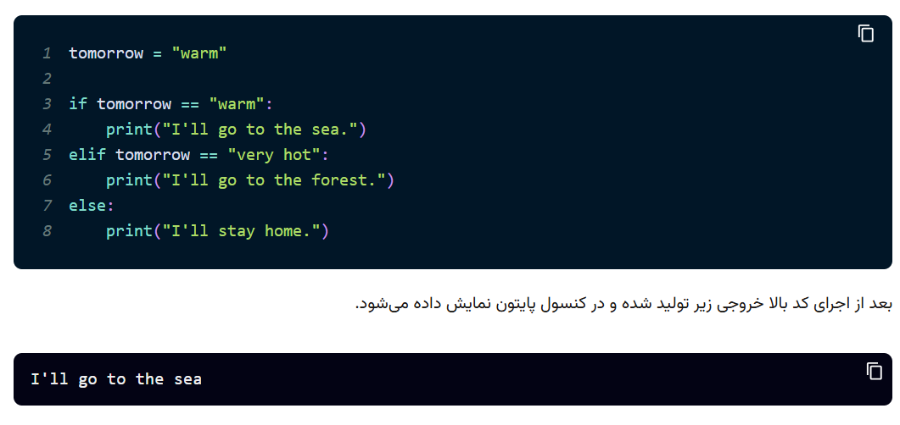
در این مثال ساده، روش تصمیم‌گیری برنامه‌ها را با استفاده از شرایط دنیای واقعی نشان داده‌ایم. همیشه شرط‌ها باید بر اساس اولویت نوشته شوند. زیرا با برقرار بودن شرط اول سایر شرط‌ها بررسی نمی‌شوند. در کدهای زیر ساختار تصمیم‌گیری به این صورت است که اگر فردا هوا گرم باشد به دریا می‌رویم. اگر هوا بسیار داغ باشد به جنگل می‌رویم و اگر آسمان بارانی باشد در منزل می‌مانیم.

مثال دهم بررسی دما
در مثال زیر، متغیری را برای ذخیره دما به نام temp تعریف کرده‌ایم. این متغیر مقدار دما را از کاربر دریافت می‌کند. سپس برنامه با توجه به مقدار دما عکس‌العمل، نشان می‌دهد.
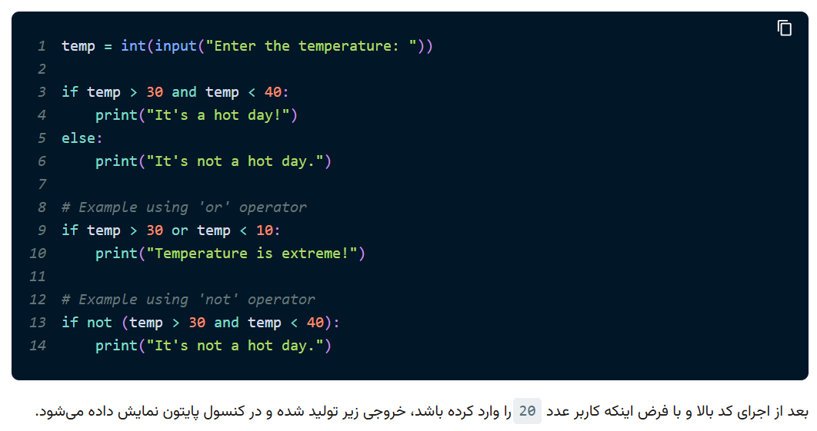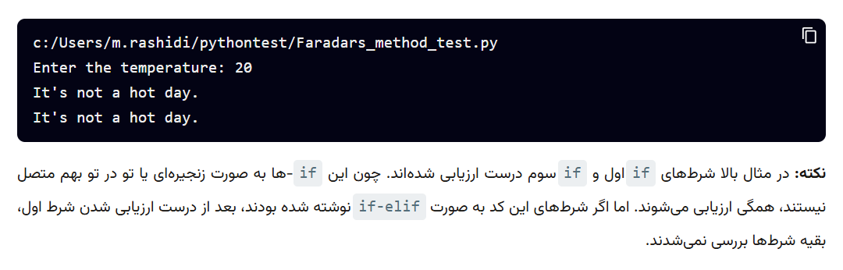

عبارت شرطی if یک‌خطی
گاهی از اوقات، دستور‌العل‌های موجود در if و else فقط یک خط کد هستند. در این صورت می‌توانیم از عبارت if به شکل یک‌خطی هم استفاده کنیم. دو سینتکس مختلف برای نوشتن شرط یک‌خطی وجود دارند.
- استفاده از عملگر سه‌گانه در پایتون
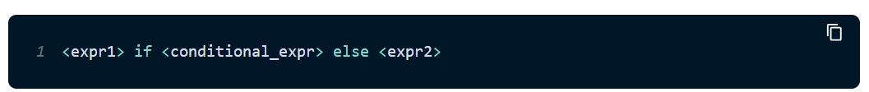
- نوشتن کد هر کدام از بلوک‌ها در شرط‌ if به صورت یک‌خطی

- در سینتکس بالا کلمه‌های کلیدی if و else ثابت هستند.
- ابتدا شرط <conditional_expr> بررسی می‌شود.
- اگر این شرط برقرار بود دستور <expr1> اجرا می‌شود.
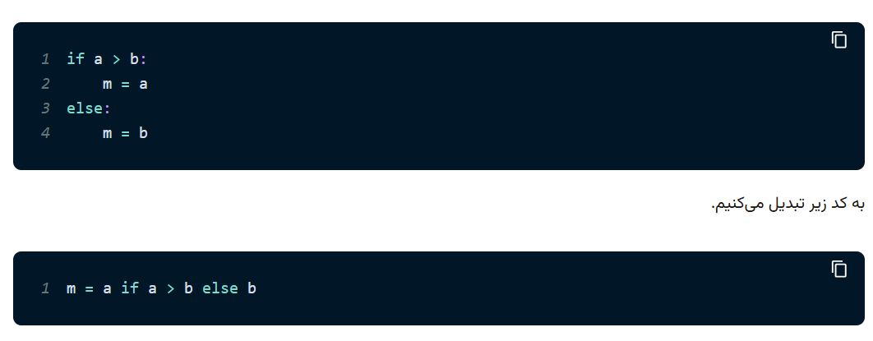
- در غیر این صورت دستور <expr2> اجرا می‌شود.

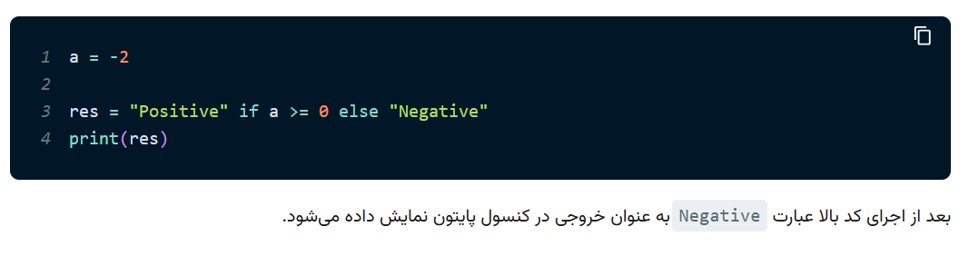
در کد پایین مقداری را به متغیر a اختصاص داده‌ایم. سپس با کمک دستور شرط if یک‌خطی، هم مثبت و منفی بودن عدد را بررسی کردیم و هم مقدار نتیجه را در متغیری به نام res ذخیره می‌کنیم. در خط آخر، مقدار متغیر res در خروجی چاپ شده است.

پیاده‌سازی elif و else در یک خط
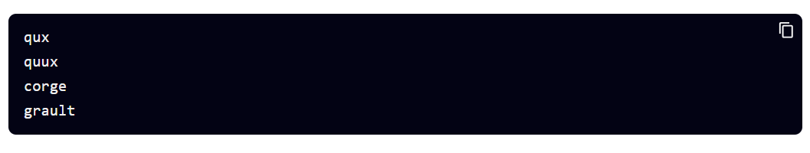
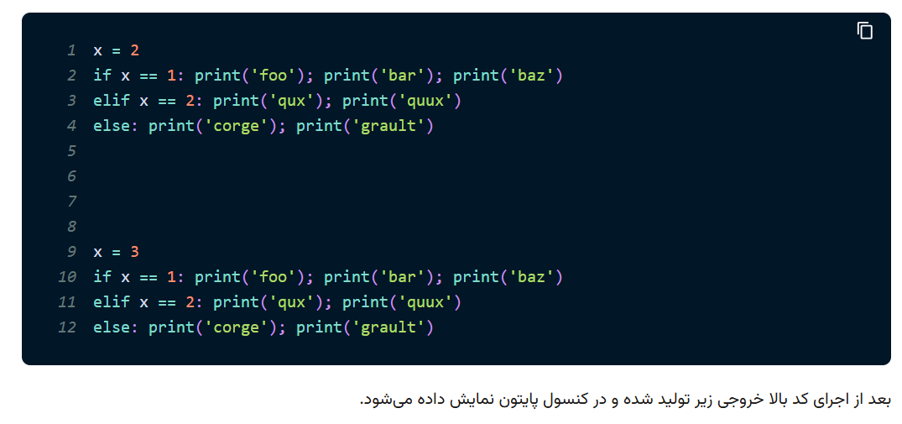
با استفاده از این تکنیک می‌توانیم بلوک‌های elif و else را هم در خطوط جداگانه‌ای همراه با دستوراتشان بنویسیم.

